Felhasználói segédlet az SZKTV/OSZTV versenyek felületéhez – iskolai felhasználók részére
Tartalomjegyzék
Belépés az SZKTV/OSZTV versenyek jelentkezési felületére 1
Lejárt/elfelejtett jelszó 1
Aktiválás és bejelentkezés 2
Jelentkezés rögzítése 3
Jelentkező alapadatai 3
Elméleti oktatást végző intézmény adatai 4
Gyakorlati képző adatai 5
Jelentkezési lap mentése és letöltése 5
Jelentkezés szerkesztése, letöltése, törlése 5
Lehetséges problémák és megoldásuk 6

Belépés az SZKTV/OSZTV versenyek jelentkezési felületére
A felület a Szakma Sztár Fesztivál weboldalról érhető el, a főoldalon elhelyezett 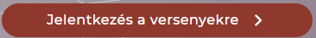, majd a 
gombbal lehet elérni. Vagy a https://szakmasztar.mkik.hu/ címet beírva.
Az oldalt felkeresve az alábbi bejelentkezési felület fogadja:
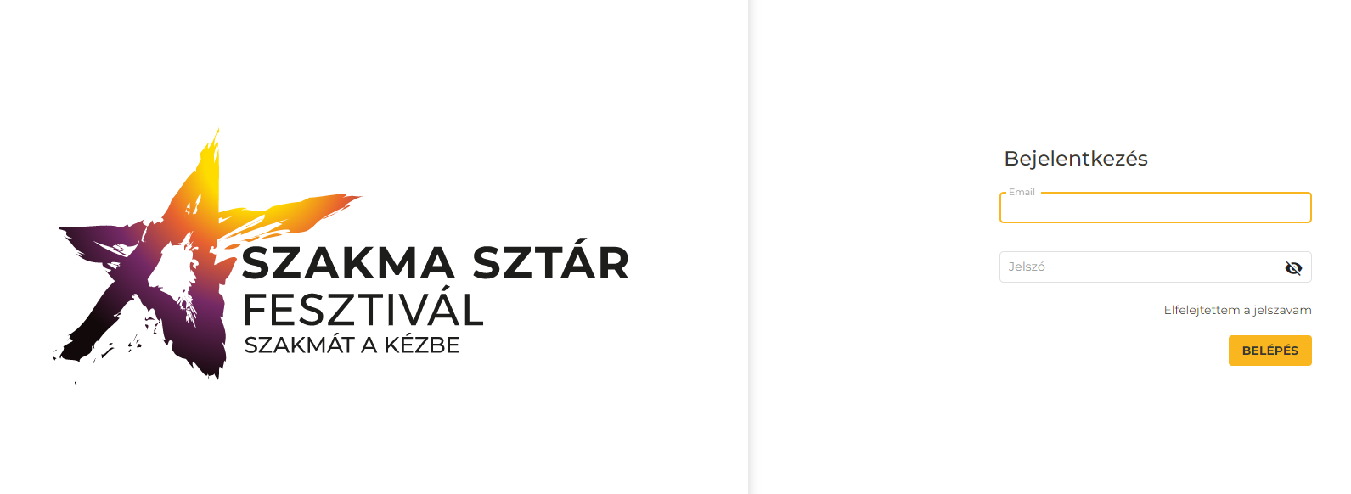
A felületre csak aktivált felhasználói fiókkal lehet belépni. Amennyiben korábbi évi SZKTV/OSZTV tanulmányi versenyhez rögzített versenyzőket, akkor fiókja aktiválva van. Ha nem, akkor aktiválni kell a fiókját, vagy újat kell Önnek létrehozni.

Lejárt/elfelejtett jelszó
A rendszerben a jelszavak meghatározott időközönként lejárnak, meg kell újítani. Ha korábbi években rögzített jelentkezőket a versenyre, akkor biztosan lejárt a jelszava. Új jelszó beállítást az „Elfelejtettem a jelszavam” gombra kattintva tud kezdeményezni. Itt meg kell adnia az email címét, majd követni az erre érkező emailben leírtakat. Új jelszó beállítása után pedig erre a jelentkezési felületre kell visszatérnie.

Aktiválás és bejelentkezés
A területileg illetékes kereskedelmi és iparkamaránál tudják aktiválni a felhasználói fiókját. Amikor aktiválják a fiókját, akkor a rendszer küld egy automatikus emailt, melyben található egy hivatkozás. Erre rákattintva vagy a böngészőbe másolva érhető el az a felület, ahol aktiválni tudja magát. Itt saját magának állítja be a jelszavát, amivel a továbbiakban be tud jelentkezni a tanulmányi versenyek jelentkezési felületére.
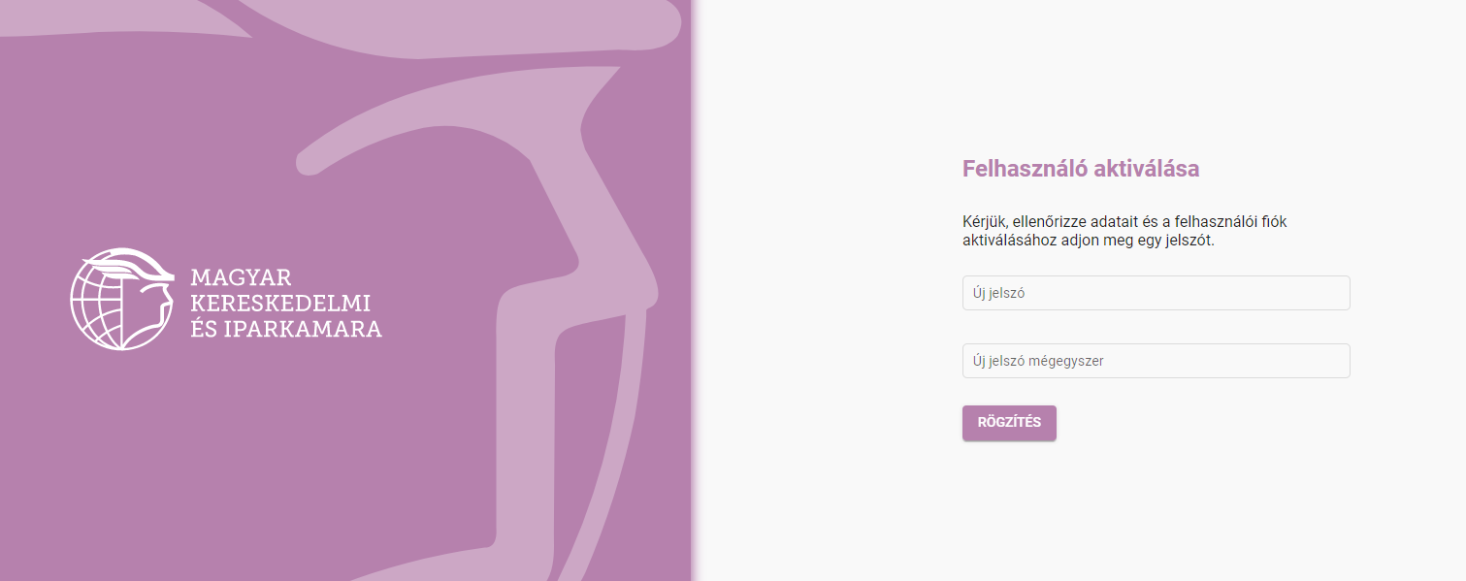
Miután beállította a jelszavát a rendszer fel fogja kínálni, hogy jelentkezzen be:
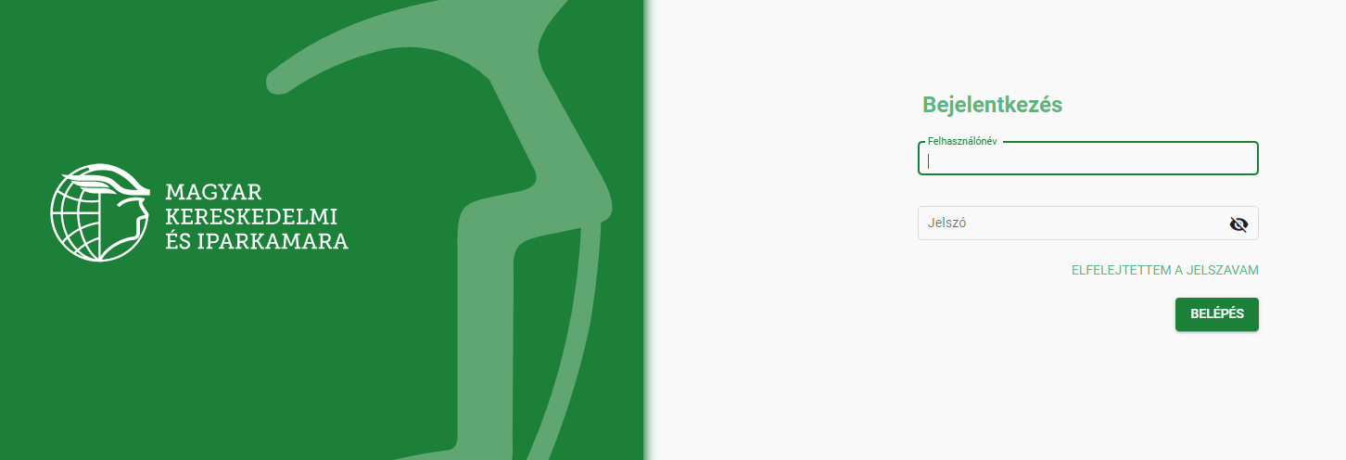
Azonban nem ide kell bejelentkeznie, hanem a korábban említett https://szakmasztar.mkik.hu/ címen elérhető felületre:
Ide írja be azt az email címet, amire a rendszer által küldött aktiváló email érkezett, és az előző lépésben beállított jelszavát.
Amennyiben probléma lép fel az aktiválásnál vagy a bejelentkezésnél, akkor keresse fel a területileg illetékes kereskedelmi és iparkamarát.
Amennyiben egy teljesen új felhasználói fiókot kíván regisztráltatni, ebben az esetben is a területileg illetékes kamarát kell keresni, mivel önregisztrációra nincsen lehetőség. Meg kell adnia ilyenkor az alábbiakat:
- milyen névre szeretné kérni a felhasználói fiókot (a rögzítést végző személy neve)
- email címet (az email címeknek egyedinek kell lennie, így 1 darab email cím egyszer használható a rendszerben, ezzel fog bejelentkezni)
- melyik szakképző intézményhez fog jelentkezéseket rögzíteni (OM szám, intézmény neve + esetlegesen tagintézmény neve)

Jelentkezés rögzítése
Sikeres bejelentkezést követően egy listázó felület fogadja, mely listázza az aktuális tanév tanulmányi versenyeihez rögzített jelentkezéseit.
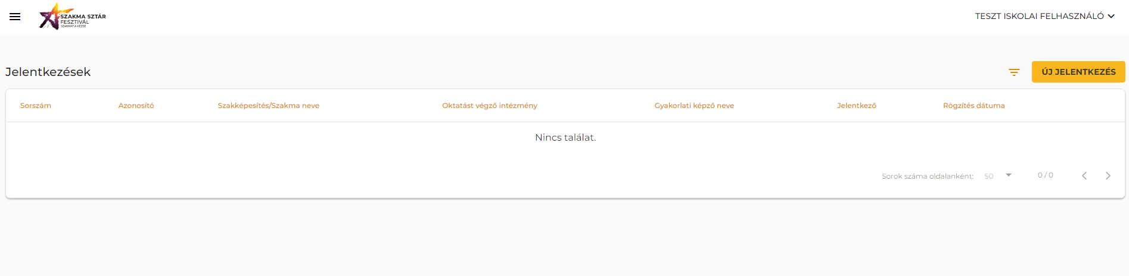
A jobb felső sarokban található profilra kattintva lehetősége van kijelentkezni, vagy módosítani a jelszavát. Jelszó naponta egyszer változtatható meg. Más adatait csak a területi kamara segítségével tudja módosítani, nekik kell jelezni.
Az 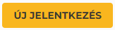 gomb mellett található gombra kattintva nyitható le a szűrő felület, mely segítségével a találati listát szűkítheti.
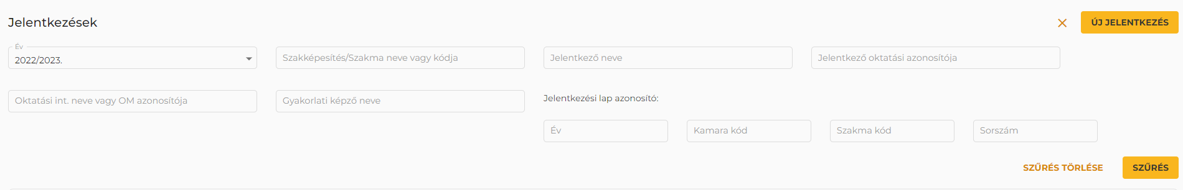
Az gombra kattintva pedig új jelentkezést rögzíthet.
A rögzítendő adatok 3 lapra lettek bontva. Egyik lapról a másikra a jobb alul található 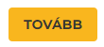gombra kattintva lehet lépni, hogyha minden szükséges adat ki lett töltve az adott lapon.

Jelentkező alapadatai
  - Kamara
    - Ezt nem tudja módosítani, a rendszer a második lapon megadott szakképző intézmény alapján területi kereskedelmi és iparkamarához rendeli a versenyzőt.
  - Szakképesítés/szakma választása
    - Ki kell keresni majd kiválasztani a listából azonosító szám vagy megnevezés alapján, hogy milyen szakmában fog versenyezni a versenyző.
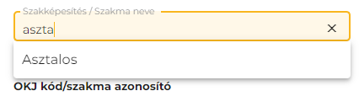
  - KKK rendelet
    - Képzési és kimeneti követelmények alapján indul szakmai verseny, ezt a rendszer felkínálja. Ennek kitöltése azért igényel nagy körültekintést, mert amennyiben a versenyző eléri a versenyfelhívásban meghatározott 60 %-os szintet és adott versenytevékenységből felmentés adható, akkor a szakmai vizsga letétele alóli mentességet megalapozó Igazolást ezek alapján állítja ki az MKIK.

  - Oktatási azonosító
  - Név
  - Születési hely és dátum
    - A dátumnál lehetőség van a mező jobb oldalán lévő dátumválasztóval megadni a dátumot, vagy begépelhető kézzel is, akár pontok nélkül is az érték. A mező elhagyása után a rendszer kiegészíti pontokkal a dátumot.
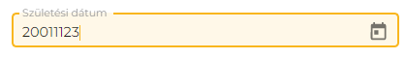
  - Anyja születési neve
  - Tanult idegen nyelvek
  - Jelentkező lakcíme
    - A megadott irányítószám vagy település név alapján találati lista jelenik meg, melyből ki kell választani a megfelelőt.
    - Közterület jellege (választani kell a listából)
    - Házszám
  - Jelentkező email címe
    - Fontos, hogy olyan email cím legyen megadva a versenyzőhöz, ami a sajátja és gyakran ellenőrzi, mert arra fontos információkat kaphat!
  - Jelentkező telefonszáma
  - Jelentkező tanulmányi eredménye
  - Bizonyítvány feltöltése
    - Egy fájl tölthető fel pdf vagy kép formátumban, mely a bizonyítvány megfelelő oldalát tartalmazza az előző tanév végi érdemjegyekről!

Elméleti oktatást végző intézmény adatai
- Az intézmény OM azonosítójának beírását követően a rendszer felkínál egy találati listát, melyből ki kell választani a megfelelő intézményt. Kiválasztás után korábbról eltárolt intézményi adatokat tölt be a rendszer. Ezeken lehetőség van módosítani (a módosítás a rendszerben szereplő adatokat nem írja felül, azaz minden alkalommal módosítani szükséges őket, hogyha hibás adat szerepel).
- Csak ahhoz az intézményhez tud jelentkezést rögzíteni, amelyhez korábban a területi kamara hozzárendelte, más intézményt nem tud kiválasztani listából.
- Versenyző felkészítését végző személy adatai
- Név és elérhetőség
- Lehetőség van egy második felkészítő személy megadására is. Ehhez a 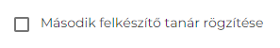 opciót be kell jelölni, ilyenkor megjelennek a második felkészítőhöz tartozó beviteli mezők.

Gyakorlati képző adatai
- Gyakorlati képző neve
- Adószáma (12345678-1-12 formátumban)
- Gyakorlati képző települése
- A megadott irányítószám vagy település név alapján találati lista jelenik meg, melyből ki kell választani a megfelelőt.
- Utca
- Közterület jellege (választani kell a listából)
- Házszám
- Email cím és telefonszám

Jelentkezési lap mentése és letöltése
A 4. lapon a jelentkezési lap előnézete tekinthető meg, ahol ellenőrizhető, hogy minden adat helyesen lett-e megadva. Amennyiben javítani szükséges, akkor a bal alul található 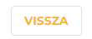 gombbal lehet a megadott adatokon javítani a megfelelő lapon.
A 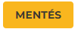 gombra kattintva a rendszer elmenti a jelentkezést, de nem tölti le a jelentkezési lapot.
A 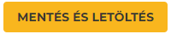 gombra kattintva a rendszer elmenti a jelentkezési lapot és rögtön le is tölti PDF formátumban, mely ezután kinyomtatható.
Miután a rendszerben mentésre került egy jelentkezési lap, az a listázó felületen megtekinthető.

Jelentkezés szerkesztése, letöltése, törlése
Az adott jelentkezés sorában jobb oldalt a  ikonra kattintva további opciók érhetők el:
- Szerkesztés
  - Ismét megnyitható a jelentkezési lap és szerkeszthetők a módosítandó adatok. A lapok között a fenti navigációs sávban lehet váltani a megfelelőre kattintva.
Módosítás után a jobb alul található gombbal lehet elmenteni a módosításokat. Ilyenkor nem tölti le a rendszer ismét a jelentkezési lapot, hanem ezt manuálisan kell kezdeményezni a „Jelentkezés letöltés” opcióval.
- Jelentkezés letöltés
  - Erre kattintva letöltődik az aktuális jelentkezési lap.
- Törlés
  - Erre kattintva az adott jelentkezés törölhető.
Jelentkezést rögzíteni vagy módosítani és törölni kizárólag a jelentkezési időszakban lehet!

Lehetséges problémák és megoldásuk
- Az iskolai felhasználó nem tud belépni a jelentkezési felületre.
  - Ilyenkor vagy nincsen még hozzáférése az új jelentkezési felülethez, vagy nem megfelelő bejelentkezési adatokat ad meg.
    - Nem létező hozzáférés esetén fel kell venni a kapcsolatot a területileg illetékes kereskedelmi és iparkamarával és hozzáférést kell igényelnie.
    - Létező hozzáférés esetén meg kell bizonyosodni, hogy jól írja be az email címét és a jelszavát. Elfelejtett jelszó esetén a bejelentkezési képernyőről kezdeményezhető új jelszó igénylése a felhasználói fiókhoz tartalmazó email cím megadásával.
  - Lejárt a jelszava.
    - A rendszerben a jelszavak meghatározott időközönként lejárnak, meg kell újítani. Ha korábbi tanévben rögzített jelentkezőket, akkor biztosan lejárt a jelszava. Új jelszó beállítást az „Elfelejtettem a jelszavam” gombra kattintva tud kezdeményezni. Itt meg kell adnia az email címét, majd követni az erre érkező emailben leírtakat.
- A felhasználó nem tud jelentkezést rögzíteni egy bizonyos szakképző intézményhez.
  - Ez akkor fordulhat elő, hogyha nincsen hozzárendelve az adott intézményhez. Ebben az esetben keresse fel a területileg illetékes kereskedelmi és iparkamarát és kérje, hogy rendeljék hozzá ehhez az iskolához.
- Nem megfelelő névvel vagy egyéb adattal szerepel a szakképző intézmény az OM azonosító beírása után.
  - A felkínált adatok átírhatók, azonban nem kerül frissítésre az adatbázisban, így minden egyes alkalommal felül kell írni új jelentkezés rögzítésénél.
  - Jelezni kell az illetékes kamarának, hogy módosítani szükséges az adatokon. Ennek átfutási ideje hozzávetőlegesen 1-2 munkanap.
- Nem aktív az „Új jelentkezés” gomb vagy nem lehet meglévő rögzítéseket szerkeszteni vagy törölni.
  - Véget ért a jelentkezési időszak és nincs lehetőség új versenyző rögzítésére, módosítására és törlésére.

